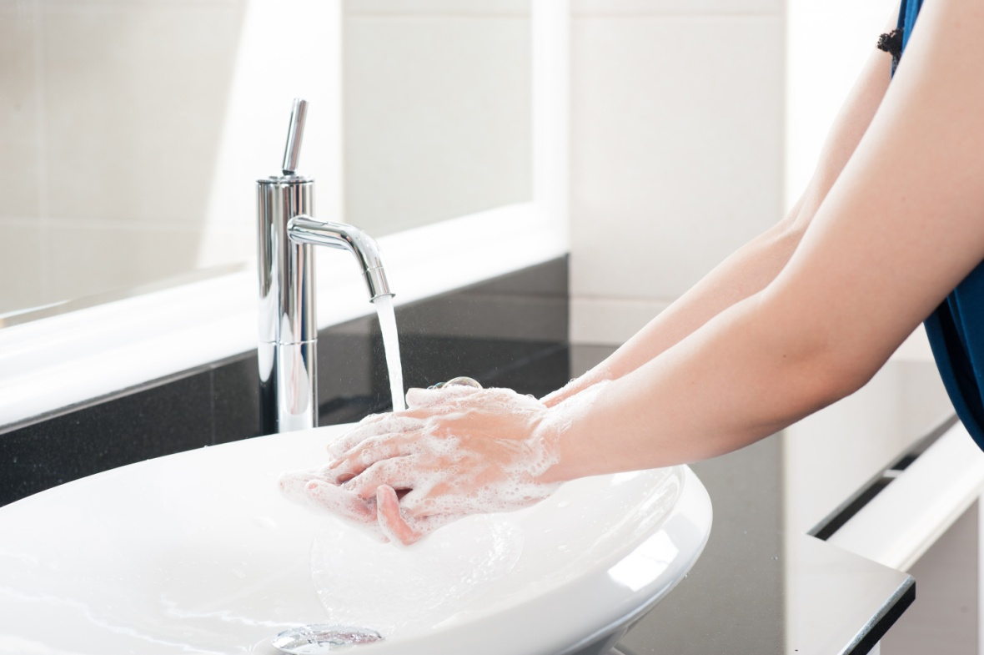
Мыть руки – полезно!
15 октября — всемирный день чистых рук. Эта дата учреждена Всемирной организацией здравоохранения, чтобы привлечь внимание детей и взрослых к важной гигиенической процедуре.
Мытье рук успешно препятствует распространению опасных возбудителей заболеваний: бактерий и вирусов. Исследования показывают, что обычное очищение рук позволяет примерно на 30% понизить риск развития кишечных заболеваний. Кроме того, мытье рук является доказанным способом профилактики ОРВИ и гриппа.
Основные факты в пользу мытья:
- Базовая привычка тщательно мыть руки перед приемом пищи и после посещения туалета существенно снижает уровень распространения различных заболеваний ЖКТ и дыхательных органов.
- Мытье рук характеризуется широким защитным воздействием.
- Поддерживать чистоту рук важно не только для здоровья всего организма - профилактики ротавирусных и респираторных, но и для красоты лица. Если прикасаться грязными руками к коже, можно получить покраснения и раздражение, воспалительные элементы.
Как правильно мыть руки?
Мытье рук должно занимать не менее 20 секунд.
- Нужно обмыть руки водой и на влажную кожу нанести достаточное количество мыла, чтобы покрыть всю поверхность рук.
- Потереть ладони одна о другую, переплетая пальцы.
- Потереть тыльные стороны кисти одна о другую, переплетая пальцы.
- Растереть мыло между пальцами каждой руки.
- Соединив руки в замке, растереть мыло на тыльной стороне пальцев.
- Растереть мыло на каждом пальце.
- Потереть обе ладони кончиками пальцев, а затем смыть пену теплой или холодной водой.
- Хорошо высушить руки, желательно используя одноразовое полотенце
- Используйте одноразовое полотенце, чтобы закрыть кран (если моете руки в общественном заведении).
Если же нет возможности вымыть руки, то гигиеническое мытье иногда можно заменить дезинфекцией с помощью специальных антисептиков для рук или антибактериальными салфетками.

ОГБУЗ «Центр общественного здоровья и медицинской
профилактики города Старого Оскола»
Отдел мониторинга факторов риска
Инструктор по гигиеническому воспитанию
Анисимова Ольга Валериевна

